Уважаемые дамы и господа.
Купание в природных водоёмах
Нежновского сельского поселения запрещено.

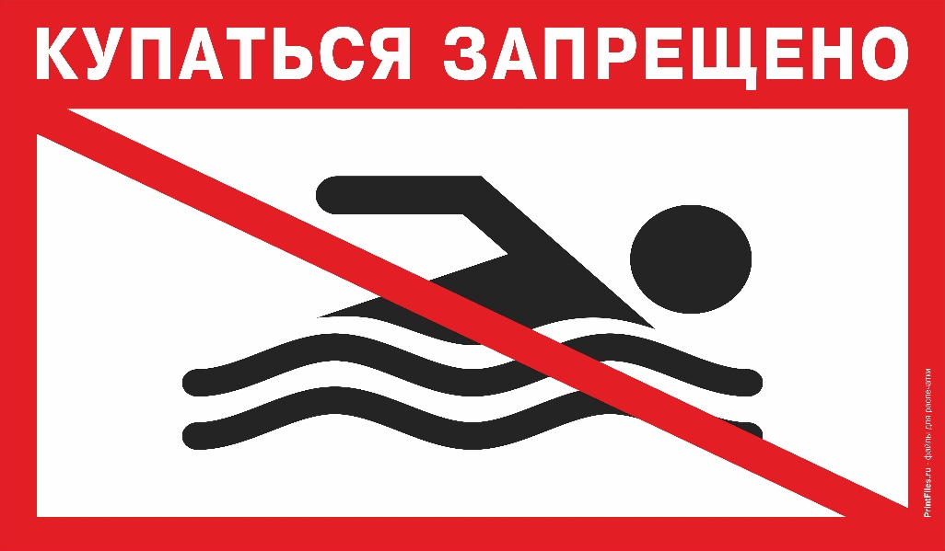

Администрация.

